PRACA ZDALNA – GRUPA TYGRYSKI – 3-LATKI
29.03.2021
Cel główny:
- rozwijanie mowy.

Temat: Najpiękniejsze jaja
- Oglądanie obrazków związanych ze świętami wielkanocnymi, nazywanie przedstawionych na nich elementów, zwrócenie uwagi na to, co się kojarzy z Wielkanocą (np. rodzinne malowanie pisanek, śniadanie wielkanocne, koszyczek wielkanocny, śmigus – dyngus). Zachęcanie do swobodnych wypowiedzi dziecka.
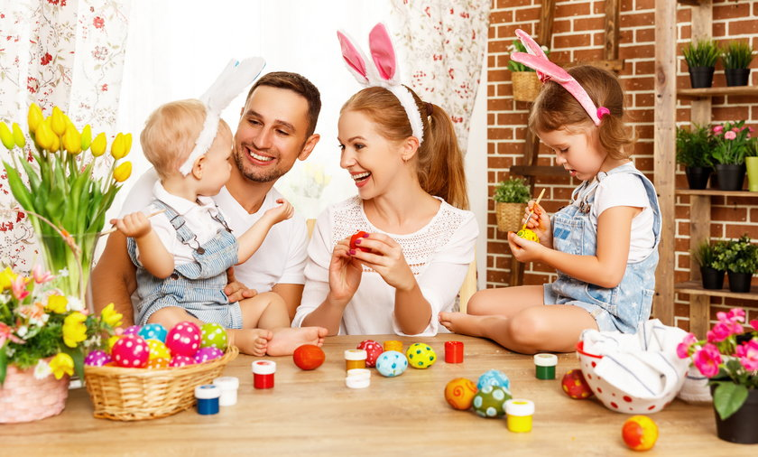
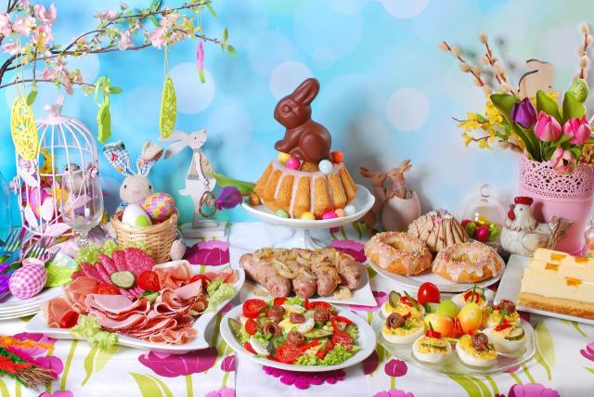

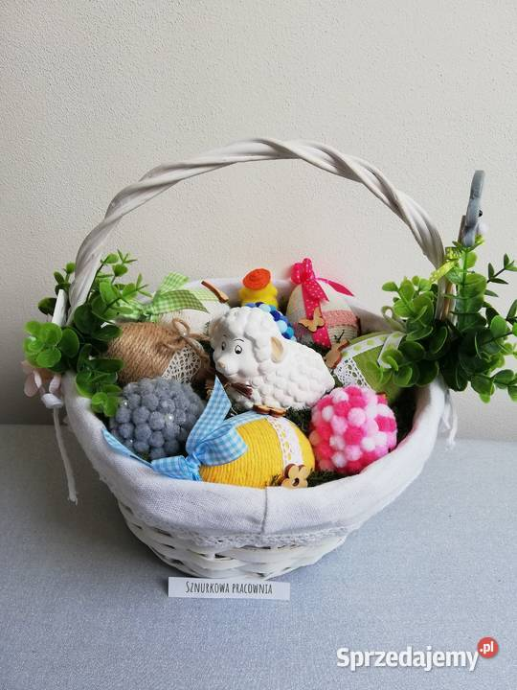
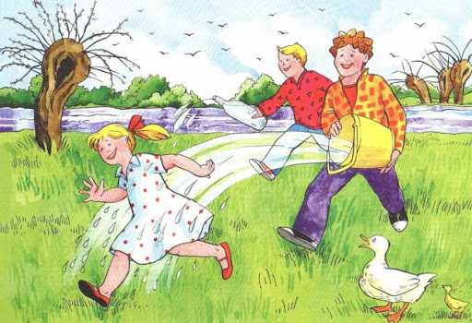

- Słuchanie opowiadanie

Jak wiadomo, każda mama pragnie, aby jej dziecko było naj, naj, najwspanialsze! Prawda? Tak samo rzecz się miała z pewnymi dobrze mi znanymi kurami. Któregoś ranka wszystkie trzy zniosły jajka. Cóż to była za radość! Gdakały wniebogłosy ze szczęścia! Spoglądały z miłością na swe jajeczka. Otulały je delikatnie. Nasłuchiwały, czy zza kruchej skorupki nie dobiegnie ich czasem jakiś dźwięk. Jednym słowem, jak wszystkie mamy, robiły sporo zamieszania.
– Z mojego jajeczka – gdakała pierwsza kura – wyrośnie najsilniejszy kogucik na całym podwórku!
– A z mojego – gdakała druga – najpiękniejsza nioska w całej wsi!
Zaś trzecia kura była tak szczęśliwa, że nie wiedziała nawet, czy wolałaby chłopca, czy
dziewczynkę. Wszystkie jednak chciały, aby ich dzieci były najpiękniejsze. Postanowiły więc pomalować skorupki jajek najwspanialej, jak tylko potrafiły.
– Moj kogucik – gdakała pierwsza kura – będzie czerwony w niebieskie paseczki.
– A moja nioska – gdakała druga – będzie różowa w zielone groszki.
Zaś trzecia kura nie mogła się zdecydować, czy pomalować jajo na pomarańczowo w brązowe kwadraciki, czy na brązowo w pomarańczowe trójkąciki. Wszystkie były przekonane, że z tak kolorowych jajek wyklują się najpiękniejsze kurczaczki na świecie. (Przerwanie opowiadania, pytanie dziecka co sądzi o pomyśle kurek, i czy rzeczywiście z jajek wylegną się kurczątka w kolorach skorupek. Kontynuowania opowiadania) I rzeczywiście. Którejś nocy usłyszały jakieś ciche trzaski, jakieś popiskiwania... – zanim się obejrzały, z popękanych, kolorowych skorupek wyskoczyły ich dzieci.
– Jaka śliczniutka!... – wygdakała pierwsza kura.
– Moj ty kochany!... – rozczuliła się druga.
– Chlip, chlip!... – płakała ze szczęścia trzecia kura.
A małe kurczaczki, wszystkie żółciutkie, jak gdyby pomalowało je samo słońce, rozejrzały się dookoła i krzyknęły radośnie: „Mamo! Już jestem!”

- Rozmowa na temat opowiadania
- Co zniosły kury?
- Dlaczego chciały, aby ich dzieci były najpiękniejsze?
- Co zrobiły, aby tak się stało?
- Jak pomalowały jaja?
- Jakie kurczątka wykluły się z jajek?

- Ćwiczenie analizy i syntezy wzrokowej – Popękane jajeczka
Dziecko wycina sylwetkę pisanki, następnie rodzic rozcina je na trzy części (coś jak by puzzle). Kolejnym zadaniem dziecka jest ułożenie jajeczka i przyklejenie je na kartce.
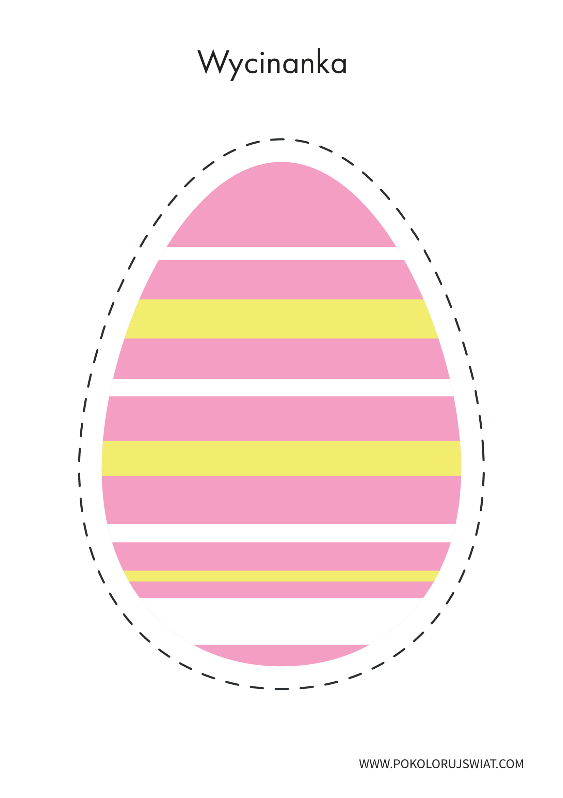

- Zabawa ruchowa kształtująca postawę ciała – Kurczątka
Dziecko przykuca na dywanie, głowę ma skuloną między ramionami – jest kurczątkiem, które zaraz wykluje się ze swojej skorupki. Na hasło: Kurczątko się wykluwa dziecko powoli podnosi się, prostuje stopniowo dolne i górne kończyny, kręci głową w różnym kierunku – ogląda świat, na którym się znalazł.

- Ćwiczenia językowe Jedno kurczątko
Rodzic wymawia słowa związane z Wielkanocą (w liczbie pojedynczej). Dziecko tworzy liczbę mnogą od podanych słów. Np. Rodzic mówi: jedno kurczątko, dwa… dziecko odpowiada: kurczątka; Rodzic: jeden baranek, trzy… (baranki).

